关于举办朝阳区小学第四届双研会的通知
各学区、各小学：
为推动新课标新理念学习，做好“双减”成果的持续落地，以“提质减负”为核心目标，聚焦双减，以“标准引领 评价撬动 构建素养导向下课堂”为主题，挖掘推广典型经验，全面提升课堂和课后的服务质量，推进我区校内提质增效。
兹定于12月12开始启动朝阳区小学第四届双研会，本次双研会采用线上线下相结合方式进行，语文、数学、英语三个学科分别在12月12日（星期二）、12月15日（星期五）、12月19日（星期二）进行，其他学科在学科教研活动时间召开，具体时间见安排表。
温馨提示：
1. 请参加线上培训教师提前做好学习准备，全程遵守线上学习秩序，提前进入直播会议室，确保会议直播过程安静、有序进行。
2.会后会分学科邀请老师参加问卷调研，真诚地感谢您的支持，让我们共同携手助力学生的成长，助力朝阳教育强区建设！
3.时间安排表
学科 | 时间 | 线上、线下活动地址
语文 | 12月12日  下午2:00-4:30 | 线下：朝阳区教科院 线上：腾讯会议号：921 938 028  会议直播：https://meeting.tencent.com/I/3TDjkvrTELId
数学 | 12月15日  下午2:00-4:30 | 线下：朝阳区呼家楼中心小学本校区；会议直播：https://iclasscloud.cretech.cn/livecloudm/lib/weiceone.html?company_id=10409
英语 | 12月19日  下午2:00-4:30 | 线下：垂杨柳中心小学本部高部 朝阳区潘家园街道松榆西里2号  线上：腾讯会议号134-314-879
科学 | 12月14日  下午2:00-4:30 | 线下：北京润丰学校  线上会议号另通知
道德与法治 | 12月20日  下午2:00-4:30 | 线下：朝实左家庄分校  线上：腾讯会议号：555-877-546
音乐 | 12月18日  下午2:00-4:30 | 线下：和平街第一中学  线上：学科钉钉群
美术 | 12月11日  下午2:00-4:00 | 线上：腾讯会议号943-484-771
体育 | 12月20日  下午2:00-4:30 | 线上：学科教研平台
书法 | 12月13日  下午2:00-4:30 | 线上：腾讯会议号982-157-107
综合实践  劳动 | 12月28日  下午2:00-4:30 | 线上：学科钉钉群
信息科技 | 12月21日  下午2:00-4:30 | 线上：Classin教师群
朝阳区教育研究科学院小学教研部
2023年12月6日

调研问卷二维码：
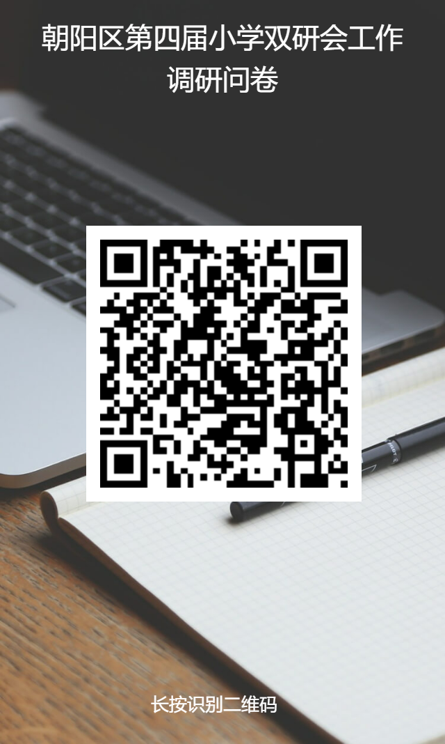
附件一：

学科： 小学语文 主持人： 冯佳
培训目标：精准定标，优化策略，减负增效，全面提升学生语文核心素养
时间 | 活动内容 | 主讲人 | 工作单位
12月12日  下午  2：00-4：30  线下：朝阳区教科院  腾讯会议号：921 938 028  https://meeting.tencent.com/I/3TDjkvrTELId | 以问题为导向，构建有深度思维的课堂 | 宋俊颖 | 芳草地远洋学校
 | 在“双新”背景下，以特色课程建设促师生共成长 | 杨金平 | 工大附首城校区
 | 教师评价引领下的同伴互助学习 | 吴曼曼 | 北师大三帆中学朝阳学校
 | 聚焦素养 共研共学 打造高效课堂 | 张宇佳 | 中科院附属实验学校

学科： 小学数学 主持人： 李文会
培训目标： 基于课程方案 提升理念认识 落实核心素养
时间 | 活动内容 | 主讲人 | 工作单位
12月15日  下午  2：00-4：30  线下：呼家楼中心小学本校区；线上网址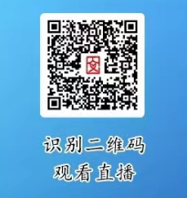 | 落实新课标 践行新理念 赋能“双高”数学课堂 | 张海娟 | 白家庄小学东辰分校
 | “数智赋能”促进学生学习能力提升。 | 周冬梅 | 清华附小商务CBD
 | 中轴线上的时间故事 | 高鹏 | 北京中学润丰分校
 | 数说正确干手法 | 孟健 | 朝阳区呼家楼中心小学

学科： 小学英语 主持人：苏朝晖
培训目标： 落实新课标 聚焦学生核心素养的培养
时间 | 活动内容 | 主讲人 | 工作单位
12月19日  下午  2：00-4：00  腾讯会议号134-314-879 | 践行英语学习活动观 促进核心素养发展 | 绳雅婷 | 芳草地双花园校区
12月19日  下午  2：00-4：00  腾讯会议号134-314-879 | 以“案”为鉴，做研究型教师，促学生核心素养发展 | 沙寞 | 朝阳区第二实验小学
12月19日  下午  2：00-4：00  腾讯会议号134-314-879 | 任务驱动学生英语语言知识的迁移应用 | 李振冬 | 二外附小定福庄分校
12月19日  下午  2：00-4：00  腾讯会议号134-314-879 | 开展英语学科实践活动 助力学生全面发展 | 陈兰英 | 垂杨柳中心小学

学科： 小学道德与法治 主持人： 王颖
培训目标： 基于标准明确评价导向 基于素养导向提高课堂实效
时间 | 活动内容 | 主讲人 | 工作单位
12月20日  下午  2:00-4:30  线上会议号  555-877-546 | 基于标准借助纲要进行教学改进 | 王 颖 | 朝阳区教科院
12月20日  下午  2:00-4:30  线上会议号  555-877-546 | 深度学习视域下学历案的实践探索 | 马 辉 | 朝阳区实验小学左家庄分校
12月20日  下午  2:00-4:30  线上会议号  555-877-546 | 新课程背景下的跨学科学习新样态 | 任丽华 | 朝阳师范学校附属小学
12月20日  下午  2:00-4:30  线上会议号  555-877-546 | 基于新课标促教学评一体化实践研究 | 李 欣 | 北京第二外国语学院附属中学
12月20日  下午  2:00-4:30  线上会议号  555-877-546 | 基于国家质量监测 促进关键课程质量提升 | 陈 爽 | 朝阳区第二实验小学

学科： 小学科学 主持人： 王素英
培训目标： 落实核心素养 增强课程实效
时间 | 活动内容 | 主讲人 | 工作单位
12月14日  下午  14：00 | 学以致用，培养核心素养 | 王素英 | 朝阳区教科院
12月14日  下午  14：00 | “跨学科概念”的 解读与实践 | 赵静 | 陈经纶中学帝景分校
12月14日  下午  14：00 | 跨学科融合课堂教学实践 助力低年级技术工程学习 | 刘阳 | 朝阳师范学校附属小学
12月14日  下午  14：00 | 利用小学科学课堂记录单有效促进学生思维的发展 | 李龙 | 朝阳区垂杨柳中心小学景园分校
12月14日  下午  14：00 | 科学记录本画“科学” 可视化思维促表达 | 袁欣 | 北京市朝阳区白家庄小学

学科： 小学体育与健康 主持人： 王晓东
培训目标： 把握课程标准 聚焦学科特色 落实一校一策
时间 | 活动内容 | 主讲人 | 工作单位
12月20日  下午  2:00-4:30 | 新课标视角下体育课堂教学学练赛评一体化设计 | 王晓东 | 朝阳区教科院
12月20日  下午  2:00-4:30 | 基于篮球课程大单元教学的思考---暨明远篮球课程的建构与实施 | 杨 赫 | 朝阳区明远教育书院实验小学
12月20日  下午  2:00-4:30 | 活力绽放，“网”力全开——北京市陈经纶中学嘉铭分校普及校园网球新路径 | 马金利 | 陈经纶中学嘉铭分校
12月20日  下午  2:00-4:30 | 创一校一品 育阳光少年 | 白依娜  黄山 | 朝阳白家庄小学珑玺校区

学科： 小学音乐 主持人： 唐潇潇
培训目标： 明确新课标新要求 把握课程性质特点 增强跨学科教学意识
时间 | 活动内容 | 主讲人 | 工作单位
12月18日下午  2:00-4:30  线下：和平街第一中学  线上：钉钉群 | 新课标视角下小学音乐学科课堂教学关注点 | 唐潇潇 | 朝阳区教科院
12月18日下午  2:00-4:30  线下：和平街第一中学  线上：钉钉群 | 音乐学科作业设计与思考 | 张馨文 | 和平街第一中学
12月18日下午  2:00-4:30  线下：和平街第一中学  线上：钉钉群 | 音乐跨学科教学案例分享 | 马婧 | 首都师范大学朝阳小学
12月18日下午  2:00-4:30  线下：和平街第一中学  线上：钉钉群 | 新课标下音乐课堂评价的思考 | 丁月 | 首都师范大学朝阳金盏学校

学科： 小学美术 主持人： 车朝晖
培训目标： ：践行教学评一体化 推动课堂教学有效提升
时间 | 活动内容 | 主讲人 | 工作单位
12月11日  下午  2:00-4:30  线上腾讯会议：943-484-771 | 小学美术教学中创设情境教学和学科融合教学的探究 | 武晓颖 | 明远教育书院南湖东园小学
12月11日  下午  2:00-4:30  线上腾讯会议：943-484-771 | 学科融合背景下课堂教学质量的提升 | 赵雪莹 | 垂杨柳中心小学劲松分校
12月11日  下午  2:00-4:30  线上腾讯会议：943-484-771 | “培根铸魂 立德树人”——《装饰色彩的魅力》 | 崔柳青 | 朝阳实验小学

学科： 小学书法 主持人： 郭勇
培训目标： 落实核心素养 把握书法课程标准 增强课程实效
时间 | 活动内容 | 主讲人 | 工作单位
12月13日  下午  2：00-4：30  线上腾讯会议982-157-107 | “破立并举 数智赋能”--小学书法教学中的多元评价 | 任梅瑕 | 北京中学二分校
12月13日  下午  2：00-4：30  线上腾讯会议982-157-107 | 核心素养导向下的书法学科主题单元作业设计 | 肖四梅 | 清华附中广华学校
12月13日  下午  2：00-4：30  线上腾讯会议982-157-107 | 构建书法特色校本课程的实践研究 | 邵博 | 九十四中学机场分校
12月13日  下午  2：00-4：30  线上腾讯会议982-157-107 | 小学书法学科校本课程的设计与开发 | 王沁染 | 陈经纶中学望京实验学校
12月13日  下午  2：00-4：30  线上腾讯会议982-157-107 | 核心素养导向下关于单元作业四个维度的思考 | 郭勇 | 朝阳区教科院

学科： 小学综合实践 、劳动 主持人： 郭春玲
培训目标： 基于课程方案 提升理念认识 落实核心素养
时间 | 活动内容 | 主讲人 | 工作单位
12月28日  下午  2：00-4：30  会议号：钉钉群 | 基于大概念的教学实践探索 | 赵黎明 | 朝阳区实验小学
12月28日  下午  2：00-4：30  会议号：钉钉群 | 基于新课程方案的评价思考 | 韩雪红 | 陈经纶中学
12月28日  下午  2：00-4：30  会议号：钉钉群 | 核心素养导向的实践实践活动事实与思考 | 庄 重 | 北京市第二实验小学朝阳学校
12月28日  下午  2：00-4：30  会议号：钉钉群 | 基于新课程方案的目标解读 | 郭春玲 | 垂杨柳中心小学
学科： 小学信息科技 主持人： 赵丽佳
培训目标：聚焦新课标，落实学科核心素养，提升常态化教学质量
时间 | 活动内容 | 主讲人 | 工作单位
12月21日  下午  2：00-4：30  会议号：  Classin教师群 | 义教阶段信息科技课程单元教学实践初探 | 赵丽佳 | 朝阳区教科院
12月21日  下午  2：00-4：30  会议号：  Classin教师群 | 《在线学习》信息科技单元教学案例剖析 | 宋婷婷 | 朝阳区花家地实验小学
12月21日  下午  2：00-4：30  会议号：  Classin教师群 | 《网络保护家庭亲子公约》信息科技单元教学案例剖析 | 李永恒 | 朝阳区芳草地国际学校
12月21日  下午  2：00-4：30  会议号：  Classin教师群 | 《编制益智游戏程序》同课异构  教学案例剖析 | 贾泽宇 | 朝阳区实验小学左家庄分校
12月21日  下午  2：00-4：30  会议号：  Classin教师群 | 《编制益智游戏程序》同课异构  教学案例剖析 | 富 爽 | 朝阳区垂杨柳中心小学金都分校

